

**Capacitación de usuario**

**Nombre del aprendiz:**

**Johan Alexander Vargas Saenz**

**Nombre del instructor:**

**Helbert Rodrigo Rojas**

**Bogotá, D.C**

**2021**

**Entrenamiento:**

* Todos los usuarios reciben una inducción de acuerdo con su rol en el sistema.
* Cada usuario recibe una inducción en exposición y video de cómo usar el sistema.
* Todos los usuarios reciben acompañamiento en una sesión de practica donde podrán resolver sus dudas.
* Se realiza una sesión práctica donde los usuarios prueban el sistema de acuerdo con el conocimiento aprendido.

**Planeación:**

* Se realiza un cronograma donde se puede encontrar el orden de la inducción al sistema.
* Se escoge un lugar accesible para todos los usuarios.
* Se ponen horarios.
* Todas las sesiones son grabadas como evidencia de la actividad que fue realizada.
* La inducción es para todos los usuarios que vallan a utilizar el sistema.
* La inducción se realiza al finalizar el sistema.
* Se crea el sistema con la intensión de generar soluciones en los procesos de administración de la panadería.
* El sistema mejora la eficiencia de la panadería, aumenta las ventas y mantiene todos los datos de manera digital y segura.
* En general la función inicial del sistema es mantener los datos de forma medible y exacta.

**Evaluar:** la inducción se evalúa en la parte práctica, por que es donde podremos identificar como salió la inducción en la parte teórica, ya que si no hay buena claridad los usuarios no sabrán usar el sistema correctamente, por eso se debe reforzar mucho la parte teórica y solucionar las preguntas de los usuarios para que usen el sistema como corresponde.

**Diagrama de Gantt:**

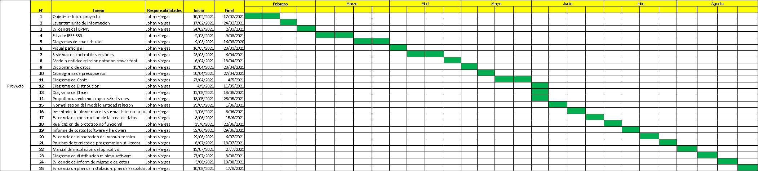

**Recursos necesarios:**

* **Personal:** se necesitan expositores sobre el sistema, se necesitan videos que muestren el funcionamiento del sistema, se deben solucionar todas las dudas de los usuarios, se necesita la presencia de todos los usuarios, se necesita el acompañamiento de cada usuario para resolver dudas.
* **Software:** los equipos deben contar con un navegador donde ejecutar la página web.
* **Hardware:** se necesitan equipos donde se pueda realizar las partes prácticas de la inducción, se necesita red de internet para los equipos.
* **Lugar:** un lugar amplio donde allá espacio suficiente para todos los usuarios, el lugar debe contar con red de internet o WI-FI.

**Selección de metodología de inducción:**

* **Presentación:** se realiza una presentación donde se explique el funcionamiento del sistema, las responsabilidades de cada usuario de acuerdo con su rol, y se explica cada parte del sistema con el objetivo de eliminar dudas, esta presentación se basa en el manual de usuario como herramienta de inducción.
* **Video**: se realizan videos del funcionamiento del sistema de acuerdo con el rol de cada usuario, ejemplo el administrador puede acceder a todo el sistema entonces se realiza un video donde se muestre todo el proceso para realizar esa actividad.
* **Sesiones de practica:** después de la parte teórica se realiza sesiones de practica para que los usuarios prueben el sistema y pongan en practica lo aprendido anterior mente.
* **Evaluar:** se evalúa por medio de una encuesta.

**Evaluar:** se evalúa la capacitación por medio de una encuesta a los usuarios donde se pregunta, si entendieron o no, si tiene dudas, o si fue satisfactorio o no.